**Đặc Tả Yêu Cầu Phần Mềm**

**cho**

**<Quản Lý Quán Cà Phê>**

**Phiên bản 1.0 được phê chuẩn**

**Được chuẩn bị bởi nhóm 8**

**Cao đẳng thực hành FPT Polytechnic**

**Ngày tạo ra bản đặc tả 16-09-2022**

**Mục Lục**

**Mục Lục** [**0**](https://docs.google.com/document/d/1ql_tiyw8wRKrZDLUuK9dfC1ilyp3NmZQ/edit#heading=h.gjdgxs)

**Theo dõi phiên bản tài liệu** [**1**](https://docs.google.com/document/d/1ql_tiyw8wRKrZDLUuK9dfC1ilyp3NmZQ/edit#heading=h.30j0zll)

**DANH SÁCH THÀNH VIÊN** [**1**](https://docs.google.com/document/d/1ql_tiyw8wRKrZDLUuK9dfC1ilyp3NmZQ/edit#heading=h.1fob9te)

**GIẢNG VIÊN HƯỚNG DẪN** [**2**](https://docs.google.com/document/d/1ql_tiyw8wRKrZDLUuK9dfC1ilyp3NmZQ/edit#heading=h.3znysh7)

**LỜI CẢM ƠN** [**3**](https://docs.google.com/document/d/1ql_tiyw8wRKrZDLUuK9dfC1ilyp3NmZQ/edit#heading=h.2et92p0)

**TÓM TẮT NỘI DUNG DỰ ÁN** [**3**](https://docs.google.com/document/d/1ql_tiyw8wRKrZDLUuK9dfC1ilyp3NmZQ/edit#heading=h.tyjcwt)

**PHẦN 1:** **GIỚI THIỆU ĐỀ TÀI – HỆ THỐNG** [**4**](https://docs.google.com/document/d/1ql_tiyw8wRKrZDLUuK9dfC1ilyp3NmZQ/edit#heading=h.3dy6vkm)

1. Lý do chọn đề tài [4](https://docs.google.com/document/d/1ql_tiyw8wRKrZDLUuK9dfC1ilyp3NmZQ/edit#heading=h.1t3h5sf)

2. Qui ước của tài liệu [4](https://docs.google.com/document/d/1ql_tiyw8wRKrZDLUuK9dfC1ilyp3NmZQ/edit#heading=h.4d34og8)

3. Bảng chú giải thuật ngữ [4](https://docs.google.com/document/d/1ql_tiyw8wRKrZDLUuK9dfC1ilyp3NmZQ/edit#heading=h.2s8eyo1)

4. Mục tiêu của đề tài [4](https://docs.google.com/document/d/1ql_tiyw8wRKrZDLUuK9dfC1ilyp3NmZQ/edit#heading=h.17dp8vu)

5. Phạm vi đề tài [4](https://docs.google.com/document/d/1ql_tiyw8wRKrZDLUuK9dfC1ilyp3NmZQ/edit#heading=h.3rdcrjn)

6. Tài liệu tham khảo [4](https://docs.google.com/document/d/1ql_tiyw8wRKrZDLUuK9dfC1ilyp3NmZQ/edit#heading=h.26in1rg)

7. Bố cục tài liệu [4](https://docs.google.com/document/d/1ql_tiyw8wRKrZDLUuK9dfC1ilyp3NmZQ/edit#heading=h.lnxbz9)

8. Khảo sát, mô tả hiện trạng của hệ thống [4](https://docs.google.com/document/d/1ql_tiyw8wRKrZDLUuK9dfC1ilyp3NmZQ/edit#heading=h.35nkun2)

9. Khởi tạo và lập kế hoạch [5](https://docs.google.com/document/d/1ql_tiyw8wRKrZDLUuK9dfC1ilyp3NmZQ/edit#heading=h.44sinio)

10. Bối cảnh của sản phẩm [5](https://docs.google.com/document/d/1ql_tiyw8wRKrZDLUuK9dfC1ilyp3NmZQ/edit#heading=h.z337ya)

11. Các chức năng của sản phẩm [6](https://docs.google.com/document/d/1ql_tiyw8wRKrZDLUuK9dfC1ilyp3NmZQ/edit#heading=h.3j2qqm3)

*Sử dụng biểu đồ phân cấp chức năng hệ thống* *không dùng mũi tên.*s [6](https://docs.google.com/document/d/1ql_tiyw8wRKrZDLUuK9dfC1ilyp3NmZQ/edit#heading=h.1y810tw)

12. Đặc điểm người sử dụng [6](https://docs.google.com/document/d/1ql_tiyw8wRKrZDLUuK9dfC1ilyp3NmZQ/edit#heading=h.4i7ojhp)

13. Môi trường vận hành [6](https://docs.google.com/document/d/1ql_tiyw8wRKrZDLUuK9dfC1ilyp3NmZQ/edit#heading=h.2xcytpi)

14. Các ràng buộc về thực thi và thiết kế [7](https://docs.google.com/document/d/1ql_tiyw8wRKrZDLUuK9dfC1ilyp3NmZQ/edit#heading=h.2bn6wsx)

15. Các giả định và phụ thuộc [7](https://docs.google.com/document/d/1ql_tiyw8wRKrZDLUuK9dfC1ilyp3NmZQ/edit#heading=h.qsh70q)

**PHẦN 2:** **DATABASE** [**7**](https://docs.google.com/document/d/1ql_tiyw8wRKrZDLUuK9dfC1ilyp3NmZQ/edit#heading=h.3as4poj)

1.1. Xác định thực thể [7](https://docs.google.com/document/d/1ql_tiyw8wRKrZDLUuK9dfC1ilyp3NmZQ/edit#heading=h.1pxezwc)

1.3. Chuẩn hóa 1NF, 2NF, 3NF [7](https://docs.google.com/document/d/1ql_tiyw8wRKrZDLUuK9dfC1ilyp3NmZQ/edit#heading=h.49x2ik5)

1.4. ERD [7](https://docs.google.com/document/d/1ql_tiyw8wRKrZDLUuK9dfC1ilyp3NmZQ/edit#heading=h.2p2csry)

**PHẦN 3:** **PHÂN TÍCH VÀ THIẾT KẾ** [**7**](https://docs.google.com/document/d/1ql_tiyw8wRKrZDLUuK9dfC1ilyp3NmZQ/edit#heading=h.147n2zr)

1. Mô hình Use Case [8](https://docs.google.com/document/d/1ql_tiyw8wRKrZDLUuK9dfC1ilyp3NmZQ/edit#heading=h.3o7alnk)

2. Mô hình Activity Diagram [8](https://docs.google.com/document/d/1ql_tiyw8wRKrZDLUuK9dfC1ilyp3NmZQ/edit#heading=h.23ckvvd)

3. Class Diagram [8](https://docs.google.com/document/d/1ql_tiyw8wRKrZDLUuK9dfC1ilyp3NmZQ/edit#heading=h.ihv636)

4. Thiết kế giao diện [8](https://docs.google.com/document/d/1ql_tiyw8wRKrZDLUuK9dfC1ilyp3NmZQ/edit#heading=h.32hioqz)

**PHẦN 4:** **CÁC CHỨC NĂNG** [**8**](https://docs.google.com/document/d/1ql_tiyw8wRKrZDLUuK9dfC1ilyp3NmZQ/edit#heading=h.1hmsyys)

1. Tính năng số 1 [8](https://docs.google.com/document/d/1ql_tiyw8wRKrZDLUuK9dfC1ilyp3NmZQ/edit#heading=h.41mghml)

2. Tính năng số 2 tương tự nội dung như tính năng 1 (và còn tiếp)……. [9](https://docs.google.com/document/d/1ql_tiyw8wRKrZDLUuK9dfC1ilyp3NmZQ/edit#heading=h.2grqrue)

**PHẦN 5:** **CÁC PHI CHỨC NĂNG** [**9**](https://docs.google.com/document/d/1ql_tiyw8wRKrZDLUuK9dfC1ilyp3NmZQ/edit#heading=h.vx1227)

1. Yêu cầu về tính sẵn sàng [9](https://docs.google.com/document/d/1ql_tiyw8wRKrZDLUuK9dfC1ilyp3NmZQ/edit#heading=h.3fwokq0)

2. Yêu cầu về an toàn [9](https://docs.google.com/document/d/1ql_tiyw8wRKrZDLUuK9dfC1ilyp3NmZQ/edit#heading=h.1v1yuxt)

3. Yêu cầu về bảo mật [9](https://docs.google.com/document/d/1ql_tiyw8wRKrZDLUuK9dfC1ilyp3NmZQ/edit#heading=h.4f1mdlm)

4. Các đặc điểm chất lượng phần mềm [9](https://docs.google.com/document/d/1ql_tiyw8wRKrZDLUuK9dfC1ilyp3NmZQ/edit#heading=h.2u6wntf)

5. Các quy tắc nghiệp vụ [9](https://docs.google.com/document/d/1ql_tiyw8wRKrZDLUuK9dfC1ilyp3NmZQ/edit#heading=h.19c6y18)

**PHẦN 6:** **KIỂM THỬ** [**9**](https://docs.google.com/document/d/1ql_tiyw8wRKrZDLUuK9dfC1ilyp3NmZQ/edit#heading=h.3tbugp1)

**PHẦN 7:** **TỔNG KẾT** [**10**](https://docs.google.com/document/d/1ql_tiyw8wRKrZDLUuK9dfC1ilyp3NmZQ/edit#heading=h.28h4qwu)

1. Thời gian phát triển dự án [10](https://docs.google.com/document/d/1ql_tiyw8wRKrZDLUuK9dfC1ilyp3NmZQ/edit#heading=h.nmf14n)

2. Mức độ hoàn thành dự án [10](https://docs.google.com/document/d/1ql_tiyw8wRKrZDLUuK9dfC1ilyp3NmZQ/edit#heading=h.37m2jsg)

3. Những khó khăn rủi ro gặp phải và cách giải quyết [10](https://docs.google.com/document/d/1ql_tiyw8wRKrZDLUuK9dfC1ilyp3NmZQ/edit#heading=h.1mrcu09)

4. Những bài học rút ra sau khi làm dự án [10](https://docs.google.com/document/d/1ql_tiyw8wRKrZDLUuK9dfC1ilyp3NmZQ/edit#heading=h.46r0co2)

5. Kế hoạch phát triển trong tương lai [10](https://docs.google.com/document/d/1ql_tiyw8wRKrZDLUuK9dfC1ilyp3NmZQ/edit#heading=h.2lwamvv)

**PHẦN 8:** **YÊU CẦU KHÁC** [**10**](https://docs.google.com/document/d/1ql_tiyw8wRKrZDLUuK9dfC1ilyp3NmZQ/edit#heading=h.111kx3o)

**Phụ lục A:  Kế hoạch trong tương lai** [**10**](https://docs.google.com/document/d/1ql_tiyw8wRKrZDLUuK9dfC1ilyp3NmZQ/edit#heading=h.3l18frh)

**Phụ lục B:** [**10**](https://docs.google.com/document/d/1ql_tiyw8wRKrZDLUuK9dfC1ilyp3NmZQ/edit#heading=h.206ipza)

**Phụ lục C:** [**10**](https://docs.google.com/document/d/1ql_tiyw8wRKrZDLUuK9dfC1ilyp3NmZQ/edit#heading=h.4k668n3)

**Theo dõi phiên bản tài liệu**

|  |  |  |  |
| --- | --- | --- | --- |
| **Tên** | **Ngày** | **Lý do thay đổi** | **Phiên bản** |
| Phần mềm Quản Lý quán cà phê ……. | 16/09/2022 | Không thay đổi | 1.0 |
|  |  |  |  |

**DANH SÁCH THÀNH VIÊN**

|  |  |  |  |  |  |
| --- | --- | --- | --- | --- | --- |
| **STT** | **Họ & Tên** | **Mã Sinh Viên** | **Ngành học** | **Số Điện Thoại** | **Email** |
| **1** | Lâm Văn Tuấn | PH22106 | UDPM | 08xxxx | TuanPh22106@fpt.edu.vn |
| **2** | Vũ Đình Minh | PH21979 | UDPM | 08xxxx | Minhvdph21979@fpt.edu.vn |
| **3** | Hoàng Trung Hiếu | PH21976 | UDPM | 09xxx | Hieuhtph21876@fpt.edu.vn |
| **4** | Phan Tiến Đạt | PH28141 | UDPM | 09xxx | Datptph28141@fpt.edu.vn |
|  |  |  |  |  |  |

**GIẢNG VIÊN HƯỚNG DẪN**

**Họ và tên:** Thầy Nguyễn Văn Quân  
**Cơ quan công tác:** Trường CĐ FPT Polytechnic.  
**Điện thoại:**  **Email:** .....@fpt.edu.vn  
**Ý kiến nhận xét, đánh giá của cán bộ hướng dẫn:**

………………………………………………………………………………………….

………………………………………………………………………………………….

………………………………………………………………………………………….

………………………………………………………………………………………….

………………………………………………………………………………………….

………………………………………………………………………………………….

………………………………………………………………………………………….

………………………………………………………………………………………….

………………………………………………………………………………………….

………………………………………………………………………………………….

………………………………………………………………………………………….

………………………………………………………………………………………….

………………………………………………………………………………………….

|  |  |
| --- | --- |
| **Giáo viên hướng dẫn**  *(Ký và ghi rõ họ tên)* | **Xác nhận của Bộ Môn**  (Ký và ghi rõ họ tên) |
|  |  |

**LỜI CẢM ƠN**

**TÓM TẮT NỘI DUNG DỰ ÁN**

Việt Nam đang hội nhập và phát triển trở lại , vì vậy đặc biệt những thành phố lớn như Thành Phố Hồ Chí Minh , Hà Nội,... đang càng ngày càng sầm uất . Các khu công nghiệp, các trường đại học cao đẳng hay các công ty ngày càng nhiều, nên nhu cầu về thư giãn giải trí càng tăng cao , trong đó quán cà phê là một trong những mô hình kinh doanh phát triển bậc nhất.

So với phương pháp sử dụng giấy tờ, sổ sách, việc quản lý thông tin bằng phần mềm giúp bạn lưu trữ các dữ liệu an toàn hơn, hạn chế được tình trạng các thông tin quan trọng bị thất lạc, sổ sách bị mất cắp. Bên cạnh đó, dữ liệu được lưu trữ một cách chính xác, rõ ràng. Ở hầu hết mọi phần mềm đều được thiết kế thêm các công cụ tìm kiếm, tính toán nhờ vậy, giảm thiểu tối đa sai sót liên quan.

Người quản lý có thể tiến hành phân quyền truy cập cho các nhân viên của mình. Các nhân viên tùy theo lĩnh vực phụ trách sẽ chỉ mở được những thư mục chứa các tài liệu liên quan.

Với sự khảo sát tỷ mỉ và những kiến thức đã học , phầm mềm quản lí cà phê được thiết kế với nhiều tính năng để giúp quản lí có thể quản lý một quán cà phê một cách dễ dàng, từ khâu đơn giản nhất là quản lý việc xuất nhập đến khâu quan trọng nhất là quản lý nhân viên và khách hàng. Đó sẽ là yếu tố giúp tăng tăng doanh thu và phát triển cho quán.

1. **GIỚI THIỆU ĐỀ TÀI – HỆ THỐNG**
2. **Lý do chọn đề tài**

1.Để vận hành một quán cà phê thực ra không khó nhưng để vận hành một cách chỉn chu, hạn chế được các phát sinh không đáng có , để kiểm soát dòng tiền hay đơn giản để mở rộng quy mô thì việc có một phần mềm quản lý là rất cần thiết.

1. Khách hàng tìm đến các quán cafe không chỉ trả tiền cho đồ uống mà còn cho quá trình phục vụ. Do đó, thông thường khách hàng thường yêu cầu rất cao về cách thức làm việc của tất cả các nhân viên tại quán cà phê
2. Hãy thử nghĩ lại các tình huống khi bạn không sử dụng **phần mềm quản lý quán cafe**, nhân viên của quán có thể vô tình bỏ lỡ các đơn order đồ uống khiến khách phải đợi lâu hoặc các món đồ uống không được pha chế đúng yêu cầu khách hàng. Tất cả những sai sót này đều có thể khiến quán café mất khách.
3. Trong khi đó, nếu sử dụng hiệu quả các **phần mềm quản lý quán cafe**, bạn sẽ giải quyết được các vấn đề trên, đảm bảo đem lại dịch vụ chuyên nghiệp, chất lượng nhất cho khách hàng, tăng cường sức cạnh tranh với nhiều đối thủ khác trên thị trường.
4. **Quy ước của tài liệu**

*Mô tả diễn giải các quy ước về đánh máy trong tài liệu này. Ví dụ: font chữ, kích thước chữ tại các phần, khoảng cách giữa các dòng văn bản…..*

|  |  |  |  |  |
| --- | --- | --- | --- | --- |
|  | Font chữ | Kích thước | Khoảng cách | Căn lề |
| Heading1 | Times New Roman | 20 |  | Trái |
| Heading2 | Times New Roman | 18 |  | Trái |
| Heading3 | Times New Roman | 16 |  | Trái |
| Nội Dung | Time New Roman | 18 | 1.5 | Trái |

|  |  |
| --- | --- |
| QUY ƯỚC CHO TIÊU ĐỀ | |
| FONT | TIMES NEW ROMAN |
| KIỂU CHỮ | CHỮ IN ĐẬM |
| CỠ CHỮ | 16 |
| KHOẢNG CÁCH GIỮA CÁC DÒNG | 1.5 |
| CỠ CHỮ | LỚN : 14 |
| NHỎ : 12 |

.

1. **Bảng chú giải thuật ngữ**

*Liệt kê các từ viết tắt có sử dụng trong tài liệu này thành bảng để dễ đọc và dễ sử dụng.*

|  |  |
| --- | --- |
| Tên Thuật Ngữ | Giải Thích Thuật Ngữ |
| Database | Là một tập hợp các dữ liệu có tổ chức được lưu trữ và truy cập  điện tử từ hệ thống máy tính |
| CSDL | Cơ sở dữ liệu |
| Use Case | Mô tả sự tương tác đặc trưng giữa người dùng bên ngoài và hệ thống |
| Activity Diagram | Biểu đồ hoạt động là một biểu đồ hành vi để mô tả các khía cạnh  động của hệ thống |
| Class diagram | Biểu đồ lớp, là một biểu đồ cấu trúc tĩnh mô tả cấu trúc của hệ thống bằng cách hiển thị các lớp của hệ thống, các thuộc tính, hoạt  động của chúng và mối quan hệ giữa các đối tượng |
| ERD | Mô Hình mối quan hệ thực thể |
| Java | Ngôn ngữ lập trình hướng đối tượng |
| CPU | Bộ phận xử lý trung tâm |
| RAM | Bộ nhớ tạm thời |
| Leader | Trưởng nhóm |
| Developer | Người viết ra sản phẩm chương trình, các phần mềm trang web |
| Tester | Người kiểm tra sản phẩm mà lập trình viên làm ra, để nâng cao chất lượng sản phẩm |

1. **Mục tiêu của đề tài**

*Trình bày mục tiêu của đề tài áp dụng vào trong bài toán thực tế là gì, những giá trị mà nó có thể đem lại cho người sử dụng hoặc cho doanh nghiệp.*

Đáp ứng tối đa nhu cầu trong việc quản lí và vận hành quán cà phê.Chỉ bằng những thao tác đơn giản trên giao diện sau khi đăng nhập vào hệ thống.Các thao tác được đơn giản hóa hết mức có thể để mọi người có thể dễ dàng sử dụng.Từng bước để có thể vận hành hệ thống quán cà phê của mình một cách dễ dàng.Giúp cho quản lí nắm bắt thông tin của quán cà phê rõ rang và chính xác nhất.

• Nhanh chóng và hiệu quả: hầu hết các công việc đều diễn ra trên máy tính, với các đơn vị thao tác. Mọi yêu cầu của khách hàng đều sẽ thực hiện một cách nhanh chóng, không mất nhiều thời gian chờ đợi như trước đây.

• Chính xác và đầy đủ: các yêu cầu của khách hàng được đáp ứng một cách đầy đủ và chính xác, không có sự sai lệch như khi áp dụng công việc quản lý bằng giấy tờ một cách thủ công như trước kia.

• Dễ dàng quản lý: Người làm công việc quản lý có thể tra cứu tất cả các thông tin trong kho dữ liệu một cách nhanh chóng và kết quả trả về hoàn toàn chính xác và hết sức nhanh chóng

1. **Phạm vi đề tài**

*Trình bày phạm vi của đề tài này sẽ thực hiện.*

Phần mềm quản lí quán cà phê giúp cho người quản lí có thể kiểm tra sản phẩm,thông tin nhân viên,thông tin khách hàng,thống kê doanh thu từng ngày,tháng ,năm.Ngay sau khi khách hang chọn món thì sẽ phải thanh toán ngay.Việc tạo lập hóa đơn rất dễ dàng và việc quản lí hóa đơn rất đơn giản.

• Quản Lí Nhân Viên

Nguồn lực con người luôn đóng vai trò quan trọng trong hoạt động của các tổ chức hay doanh nghiệp. Do đó việc khai thác hiệu quả nguồn lực này để phục vụ phát triển doanh nghiệp và xã hội là một vấn đề được quan tâm hàng đầu. Các kỹ năng quản lý nhân sự thường có mục đích tạo điều kiện để con người phát huy hết khả năng tiềm ẩn, giảm lãng phí nguồn lực từ đó tăng hiệu quả của tổ chức.

• Quản Lí Sản Phẩm

Quản lý bán hàng là phần mềm quản lý bán hàng, giúp cho người dùng đặc biệt là những doanh nghiệp kiểm soát được hàng hóa một cách chặt chẽ hơn. Việc quản lý của hệ thông sẽ được kiểm soát trong tất cả các khâu : Nhập hàng, quản lý đơn hàng, quản lý kho hàng, quản lý nhân viên, quản lý lương …

• Quản Lí Khách Hàng

Phần mềm quản lý khác hàng rất cần thiết đối với cửa hàng nhằm lắm dc tình hình thị trường và có được khách hàng. Ngoài ra có thể dễ dàng giúp doanh nghiệp/cửa hàng trong việc quản lý số lượng khách hàng của tháng của ngày và phân biệt dc những khác hàng thân thiết để có những chính sách ưu đãi ….

• Quản Lí Hóa Đơn

Phần mềm quản lý hóa đơn sẽ giúp cửa hàng có thể dễ dàng tra cứu, đối chiếu, so sánh và trích xuất các thông tin chi tiết về các giao dịch tài chính đã thực hiện và nắm bắt tình hình tài chính nội bộ một cách toàn diện, chính xác hơn. Còn đối với người dùng hóa đơn sẽ giúp họ có thể dễ dàng chứng mình sản phẩm với cửa hàng trong những tình huống xấu.

• Quản Lí Bàn

Phần mềm quản lý bàn rất hữu ích đối với nhân viên giúp nhân viên giao đồ đúng bàn ko bị nhầm lẫn, giúp cho cửa hàng cập nhật tình hình hỏng hóc, thiếu hụt…. của bàn ghế trong quán.

• Quản Lí Lương

Phần mềm quản lý lương giúp việc chi tiêu của cửa hàng đc rõ rang chánh mất tài sản tiền nong chánh đc rủi ro mất cắp , cũng như điều phối và sự phát triển của cửa hàng luôn ổn định hơn .

1. **Tài liệu tham khảo**

*Liệt kê thành bảng các tài liệu tham khảo những thứ có liên quan và cần phải nghiên cứu để phục vụ dự án này. Nếu không có thì có thể xóa bỏ.*

1. **Bố cục tài liệu**

*Liệt kê tài liệu đặc tả bao gồm các mục chính gì và nói lên các mục đó muốn nói lên điều gì.*

**Phần I: GIỚI THIỆU ĐỀ TÀI HỆ THỐNG** - Trang bìa dự án, thành viên nhóm dự án, mục lục, theo dõi phiên bản dự án, nhận xét của giảng viên hướng dẫn, lời cảm ơn, tóm tắt nội dung dự án.  
**Phần II: DATABASE** - Thiết kế cơ sở dữ liệu (database). Xác định thực thể, các mô hình sơ đồ của cơ sở dữ liệu như ER, ERD và chuẩn hóa CSDL.  
**Phần III: PHÂN TÍCH VÀ THIẾT KẾ** - Phân tích các yêu cầu nghiệp vụ và thiết kế giao diện phần mềm.  
**Phần IV: CÁC CHỨC NĂNG** - Mô tả các chức năng có trong hệ thống.  
**Phần V: CÁC PHI CHỨC NĂNG** - Chỉ ra những quy định về tính chất và ràng buộc cho hệ thống.

**Phần VI: KIỂM THỬ** - Kiểm thử phần mềm.  
**Phần VII: TỔNG KẾT** - Khái quát toàn bộ dự án để có sự đánh giá và rút ra những kết luận chung.  
**Phần VIII: CÁC YÊU CẦU KHÁC** - Các yêu cầu khác và dự định trong tương lai.

1. **Khảo sát, mô tả hiện trạng của hệ thống**

|  |  |  |  |  |
| --- | --- | --- | --- | --- |
| KẾ HOẠCH KHẢO SÁT | | | | |
| Nội Dung | Thành Viên | Từ Ngày | Đến Ngày | Cách Thức |
| Khảo sát thực tế | Tuấn ,Hiếu ,Đạt | 20/09/2022 | 23/09/2022 | Trực tiếp đến hai quán cà phê |
|  |  |  |  |  |

**8.1 Khảo sát thực tế hai quán cà phê**  
Để cho phần mềm được sát với những yêu cầu và thực tế của các quán cà phê, chúng tôi  
đã thực hiện việc khảo sát quán cà phê sau

Khảo sát tại

### **Cộng cà phê**

* Địa chỉ: Tầng 9 và 10, 338 Phố Huế, quận Hai Bà Trưng, Hà Nội
* Cplus- Smoothie-
* Địa chỉ: 68A Nguyễn Hữu Huân, quận Hoàn Kiếm, Hà Nội

Kết quả khảo sát

|  |  |  |  |
| --- | --- | --- | --- |
| STT | CÂU HỎI | CÂU TRẢ LỜI | |
|  |  | CỘNG CÀ PHÊ | Cplus- Smoothie |
|  | 1.Cửa hàng bạn nhập hàng từ đâu vậy? | Vì là chuỗi hệ thống cửa hàng nên nhập từ công ty(kho cung ứng đặc biệt) | Lấy hàng từ nhà cung cấp, vì là quán hệ thống |
|  | Bạn dự tính order bằng cách nào vậy? | Bên mình sẽ đếm tay và ghi vào excel sau đó sẽ order thêm. | Order rồi thanh toán luôn bạn ạ |
|  | cửa hàng có nhận ship chứ | Có bạn mình sẽ gọi ship đến và đưa đồ, khách sẽ trả ship | Có nhận ship bạn ơi |
|  | nếu được thay đổi hay được cải tiến để công việc vận hành trơn chu hơn bạn muốn như nào | Chỉ có vấn đề liên kết với ngân hàng đôi khách thanh toán mà máy mãi ko báo nhận được tiền. Nên gặp khách nóng tính cũng hơi mệt | Mình thấy mọi thứ vẫn ok |
|  | bạn có thể cho mình một cái hóa đơn được chứ |  |  |
|  | bạn có thể nói quy trình từ khi khách order đến khi khách nhận được đồ ko | 1. khách order đồ tại quầy thu ngân , rồi nhận một cờ có gắn số.  2.Nhân viên xuất hóa đơn đưa cho khách  3. Tùy loại đồ uống sẽ được đựng trong các loại cốc khác nhau để mang cho khách  4. thu lại cờ gắn số | Khi khách đến sẽ đến quầy gọi đồ và thanh toán , sau đó sẽ hỏi khách muốn dùng đồ ở tầng nào (3 tầng ). Khách sẽ lên tầng đó và sau khi pha đồ xong mang đồ lên cho khách |
|  | Những trạng thái đơn hàng của shop? | +, Thường là sẽ có: Đơn chờ xử lý  Đang giao hàng  Hoàn thành  Từ chối  Thất bại | Đã hoàn thành này, hủy, đang giao hàng |
|  | Nếu có một phần mềm giải quyết được các vấn đề từ việc kiểm soát sản phẩm đến nhân viên và khách hàng các bạn thấy thế nào | Nếu có một phần mềm ok hơn thì mình cũng muốn thử dùng | Quán mình là quán hệ thống mới nên quy trình sử lý là mời mình muốn đợi thời gian thử nghiệm. Có gì mình alo cho bạn sau |

Dựa vào khảo sát trên nhóm chúng em đã xác định được những chức năng của hệ thống “phần  
mềm quản lí quán cà phê” như sau:

* Đối tượng sử dụng hệ thống: quản lí của cửa hàng và nhân viên:
* Các chức năng + nghiệp vụ:
* Đăng nhập Dùng id và mật khẩu chủ quán cấp
* Bán hàng: là chức năng chính của phần mềm, đảm nhiệm vai trò bán hàng, típ nhận order của khách hàng, mở bàn, chuyển bàn nếu khách hàng có nhu cầu, chọn món, thanh toán, xuất hóa đơn cho khách hàng
* Quản lí nhân viên : Khi hiển thị form quản lý quản lý của cửa hàng có thể xem mọi thông tin liên quan đến nhân viên, Sẽ yêu cầu bắt buộc các thông tin : họ tên,năm sinh, giới tính , số điện thoại liên hệ, có thể thực hiện các chức năng như thêm mới nhân viên, xóa, cập nhật thông tin nhân viên.. Trong phần quản lí nhân viên cũng có chức năng tìm kiếm nhân viên để dễ dàng quản lí hơn.
* Quản lý lương nhân viên: lưu thông tin của tất cả các ca làm bao gồm giờ bắt đầu ca làm , giờ kết thúc ca làm, lương của 1 ca…v.v (cho phép thao tác thêm thông tin, sửa thông tin, xóa thông tin, lưu thông tin), tính lương theo từng nhân viên.
* Quản lí Hàng hóa: Lưu thông tin tất cả hàng hóa theo loại hàng (cho phép thao tác thêm thông tin ,sửa thông tin ,xóa thông tin)
* Quản Lí Bàn : Khi hiển thị form quản lý, nhân viên hoặc quản lý của cửa hàng có thể xem mọi thông tin liên quan đến bàn .Hệ thống sẽ đưa ra gợi ý những bàn còn trống trong quán cho nhân viên.
* Quản lí khách hàng:Khi hiển thị form quản lí,nhân viên có thể biết thông tin khách hàng,lịch sử giao dịch. Yêu cầu một số thông tin như tên khách , địa chỉ , số điện thoại để có thể tích điểm cho khách mỗi khi thưởng thức sản phẩm của quán., có thể thực hiện các chức năng như: Thêm,sửa,xóa,hiển thị thông tin khách hàng.

Thống kê: Quản lí có thể thống kê được doanh thu theo ngày,tháng năm.

1. **Khởi tạo và lập kế hoạch**
2. **Khởi tạo dự án**
3. **Các hoạt động**

|  |  |  |
| --- | --- | --- |
| Họ Và Tên | Vai Trò | Ghi Chú |
| Lâm Văn Tuấn | Design DATABASE,developet |  |
| Vũ Đình Minh | Design GUI,developer |  |
| Phan Tiến Đạt | Design GUI,Tester |  |
| Hoàng Trung Hiếu | Developer,Phân tích chức năng |  |

**Quan hệ và làm việc với khách hàng:**  
• Thường xuyên trao đổi định kì với khách hang 1 tuần 3 lần vào các ngày thứ 3 - 5 - 7 vào  
lúc 9h sáng và khách hàng cung cấp nghiệp vụ quản lý cho team .  
**Xây dựng các nguyên tắc quản lý trong dự án:**  
• Họp đúng giờ quy định  
• Tuân thủ các quy tắc đặt ra trong dự án  
• Báo cáo tiến độ dự án hàng ngày hàng tuần  
**Liệt kê kế hoạch đối với toàn bộ dự án như thời gian bắt đầu và các giai đoạn dự kiến**  
**hoàn thiện:**

|  |  |  |  |  |
| --- | --- | --- | --- | --- |
| **Tên công việc** | **Người**  **thực hiện** | **Thời**  **gian bắt  đầu** | **Thời**  **gian kết  thúc** | **Hoàn  thành** |
| **PHÂN TÍCH VÀ THIẾT KẾ HỆ THỐNG** | | | | |
| **Phân tích luồng và chức năng** | Minh | 28/9/2022 | 2/10/2022 | 100% |
| **Thiết kế Use Case** | Tuấn | 29/9/2022 | 2/10/2022 | 100% |
| **Thiết kế Activity Diagram** | Hiếu | 28/9/2022 | 2/10/2022 | 100% |
| **Sơ đồ ERD** | Đạt | 28/9/2022 | 2/10/2022 | 100% |
| **Làm Document dự án** | Minh | 30/9/2022 | 2/10/2022 | 100% |

1. **Xác định Đối tượng sử dụng hệ thống**

Dựa vào khảo sát đã xác định những đối tượng sử dụng hệ thống gồm:

* Quản lí: kiểm soát toàn bộ hệ thống.
* Nhân viên: quản lý toàn bộ các chức năng có trong hệ thống, nhưng

không được phép truy cập vào xem thống kê, doanh thu.

1. **Phương pháp phát triển phần mềm**

Những phương pháp phát triển phần mềm theo cách truyền thống ngày càng bộc  
lộ nhiều nhược điểm và tỷ lệ các dự án thất bại cao trong thời kỳ bùng phát của ngành  
công nghệ. Nhận ra vấn đề đó, Chúng em đã đưa ra các phương pháp phát triển phần  
mềm hiện đại hơn và khác nhau để thích ứng với Dự Án .Vì vậy chúng em chọn mô  
hình Agile để phát triển ứng dụng:  
**Agile** là một phương pháp phát triển phần mềm linh hoạt, là một hướng tiếp cận cụ  
thể cho việc quản lý dự án phần mềm. Nó gồm một quá trình làm việc tương tác và  
tích hợp để có thể đưa sản phẩm đến tay người dùng càng nhanh càng tốt.

• **Ưu điểm :**  
Cách tiếp cận này mang lại lợi ích cho các dự án có mục tiêu linh hoạt có thể trải  
qua thay đổi tầm trung  
• **Nhược điểm:**  
Thời hạn và chi phí của dự án rất khó thông báo và tất cả các bên liên quan cũng  
phải dành thời gian để tham gia tích cực vào tiến độ hàng ngày.

1. **Đánh giá tính khả thi của dự án**

Quản lý có thể quản lý các sản phẩm, nhân viên, hóa đơn, tài khoản....một cách dễ dàng, chính xác mà không phải làm qua exel hay word. Không tốn quá nhiều nguồn lực.

1. **Bối cảnh của sản phẩm**

*Trong thời đại tri thức ngày nay, việc nâng cao chất lượng giáo dục là nhiệm vụ quan trọng và hàng đầu của nước ta. Song song với việc đào tạo, việc quản lý cũng không kém phần quan trọng đặc biệt là việc quản lý sách trong các thư viện. Hằng ngày một số lượng lớn sách trong các thư viện  được sử  dụng. Việc quản lý sách vốn  đã  rất khó khăn, mặt khác do nhu cầu đọc của chúng ta ngày càng tăng nên  việc quản lý sách trong các thư viện càng khó khăn hơn.*

*Nắm được yêu cầu đó, nhóm chúng tôi đã tạo ra một phần mềm quản lý thư viện để góp phần tăng hiệu suất công việc, tiết kiệm thời gian và hỗ trợ việc lưu trữ dữ liệu sách, giúp độc giả thuận lợi khi tìm kiếm tài liệu.*

*(Trên đây là ví dụ)*

1. **Các chức năng của sản phẩm**

*Sử dụng biểu đồ phân cấp chức năng hệ thống**không dùng mũi tên.*

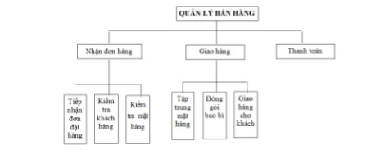

1. **Đặc điểm người sử dụng**
2. Quản lí : Được sử dụng toàn bộ chức năng có trong hệ thống
3. Nhân viên: Có trách nhiệm quản lý sản phẩm, danh mục, hóa đơn . Nhưng không được phép xem doanh thu của sản phẩm và thêm các mã giảm giá.
4. Người bán : Có trách nhiệm quản lý hoạt động của gian hàng của mình, đăng sản phẩm, đẩy sản phẩm, chat với khách hàng, tiếp nhận đơn hàng, quản lý kho hàng, báo cáo sự cố với khách hàng, giao hàng cho các đơn vị vận chuyển
5. Người mua : Có trách nhiệm cung cấp thông tin về địa chỉ, số điện thoại,thanh toán và nhận hàng , có thể đánh giá các sản phẩm mình đã từng mua.
6. Bên vận chuyển : Có trách nhiệm đến nhận hàng từ nhà cung cấp, phân phối đên đúng địa chỉ người đặt hàng, thu tiền hàng và chuyển tiền qua hệ thống cho bên được thanh toán

1. **Môi trường vận hành**

*Yêu cầu hệ thống tối thiểu và khuyến nghị như ví dụ dưới đây.*

**Ngôn ngữ lập trình:** Hệ thống được xây dựng trên nền window form với ngôn ngữ C#. Cơ sở dữ liệu của hệ thống sử dụng CSDL Microsoft SQL Server 2005.

**Yêu cầu phần cứng:**

+ CPU: P.IV trở lên.

+ RAM: ít nhất 512 MB.

+ Đĩa cứng (ổ C: ): Tối thiểu trống 1Gb.

+ Hệ điều hành: Windows, thấp nhất là Service Pack 2

|  |  |
| --- | --- |
|  |  |
| Netbean | SQL Server |

1. **Các ràng buộc về thực thi và thiết kế**

Ngôn ngữ lập trình: C#

- Cơ sở dữ liệu: CSDL Microsoft SQL Server 2005

- Ràng buộc thực tế :

+ Giao diện đơn giản, thân thiện với người sử dụng.

+ Kích thước của CSDL đủ lớn để lưu trữ thong tin khi sử dụng.

+ Bàn giao sản phẩm đúng thời gian và địa điểm thích hợp.

+ Phần mềm chạy trên nền Windows.

Ràng buộc thực tế:

* Giao diện đơn giản, thân thiện với người sử dụng
* Kích thước của CSDL, đủ lớn với thông tin của người sử dụng
* Bàn giao sản phẩm đúng thời gian và địa điểm thích hợp
* Phần mềm chạy trên nền Winsdows.

1. **Các giả định và phụ thuộc**

Để sử dụng được app thì bắt buộc thiết bị truy cập phải có trình duyệt và có thể truy cập được vào mạng internet. Ví dụ như:  
Máy tính bắt buộc phải kết nối mạng Lan cục bộ.  
Phần mềm hỗ trợ sao lưu hệ thống theo thời gian định sẵn.  
Có thể tích hợp và sử dụng các nguồn dữ liệu khác

Phần II.**DATABASE**

1. **Xác định thực thể**
2. **Entities Relationship Model**
3. **Chuẩn hóa 1NF, 2NF, 3NF**
4. **ERD**

*Nếu muốn tốt triển khai các sơ đồ ER và ERD chỉ cần chụp ảnh tổng quan. Đối với ERD vẽ kẻ bảng diễn giải tất các bảng bao gồm tên thuộc tính, kiểu dữ liệu….*

1. **PHÂN TÍCH VÀ THIẾT KẾ**

*Trước khi vào vẽ bất cứ sơ đồ gì cần phải giải thích các ký hiệu không cần lôi định nghĩa của sơ đồ. Phải giải thích.*

1. **Mô hình Use Case**

|  |  |
| --- | --- |
| **Ký Tự** | **Chú Giải** |
|  | **Đối Tượng sử dụng** |
|  | **Thuộc Tính** |
|  | **Bắt Buộc** |
|  | **Mối quan hệ giữa actor và thực thể** |
|  | **Mở Rộng** |
|  | **Mũi Tên Kế Thừa** |

**SRS-Quản lí quán cà phê UDPM**  
 1) Sơ đồ use case tổng

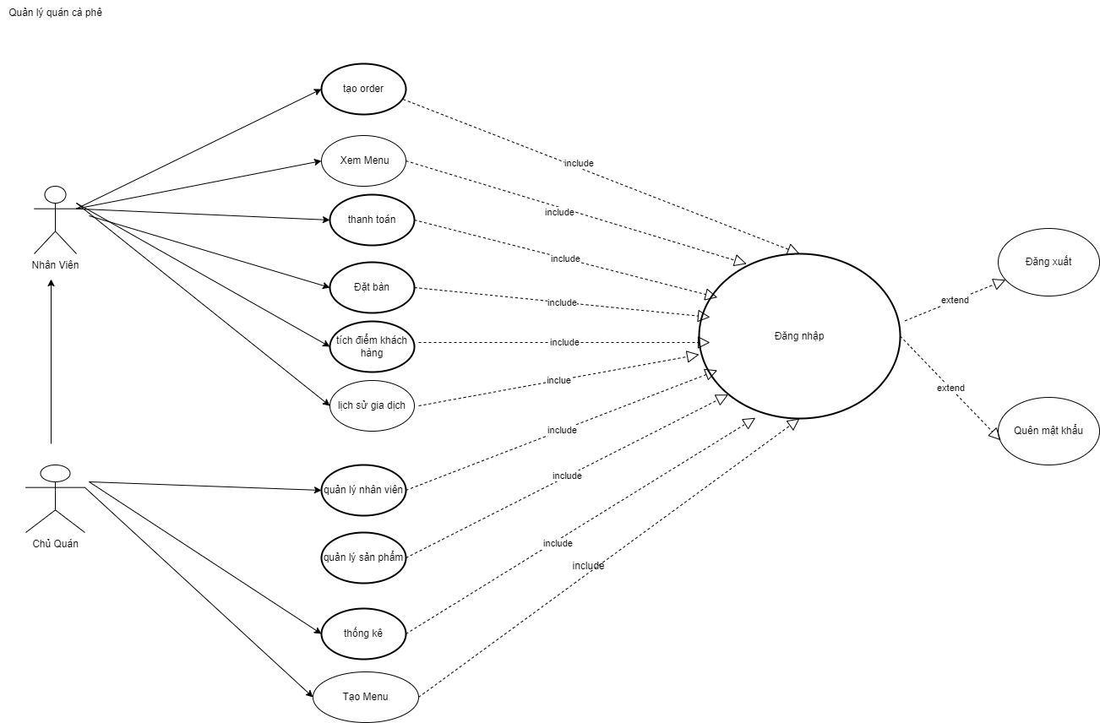

1. **Mô hình Activity Diagram**

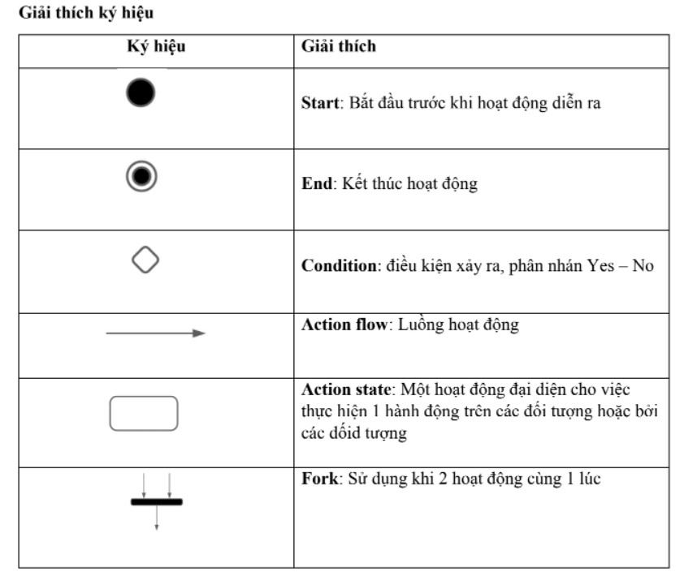

**1.Đăng nhập**

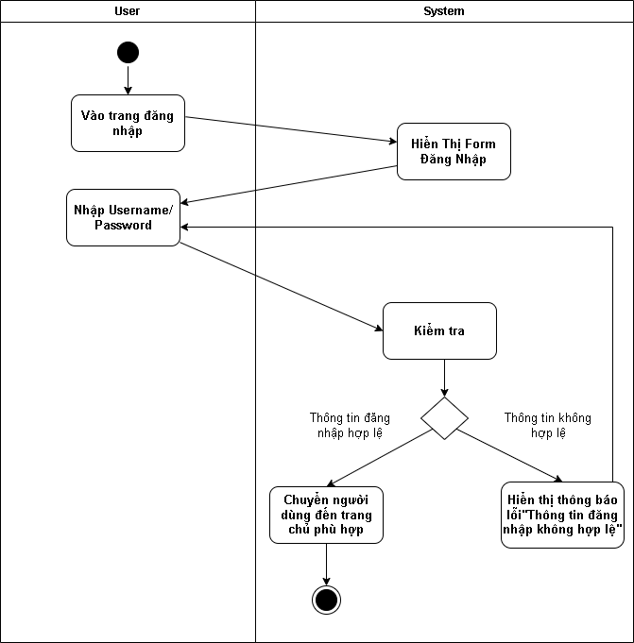

**2.Đăng xuất**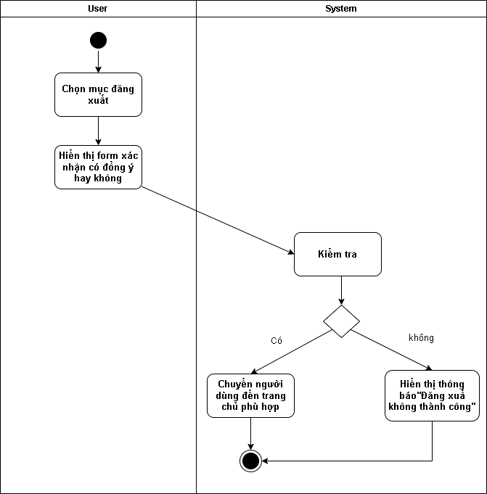

3.Đổi mật khẩu

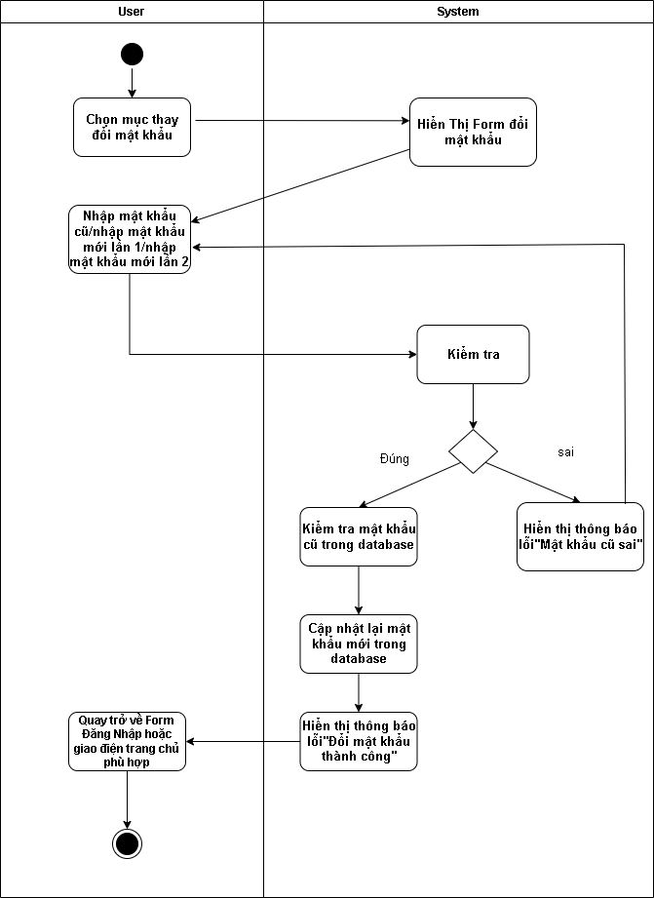

**4.Tạo tài khoản**

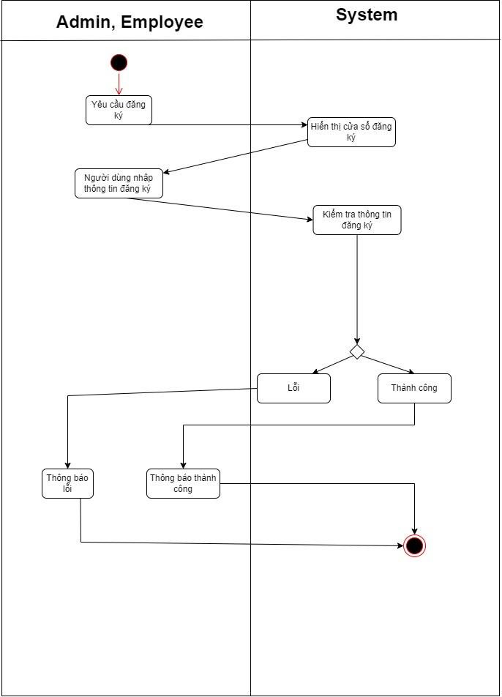

**5.Quản lý nhân viên**

### A, Thêm nhân viên

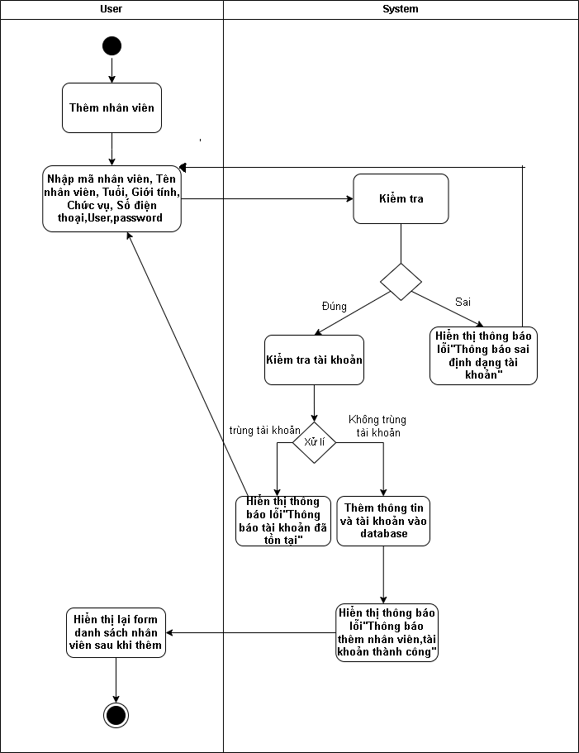

### B, Xóa Nhân Viên

### C, Cập nhật nhân viên

### D, Tìm kiếm nhân viên

### E, Hiển thị nhân viên

### 6,Quản lý Khách hàng

### A, Thêm khách hàng

### B, Xóa khách hang

### C, Cập nhật khách hang

### 

### D, Tìm kiếm khách hang

### E, Hiển thị khách hang

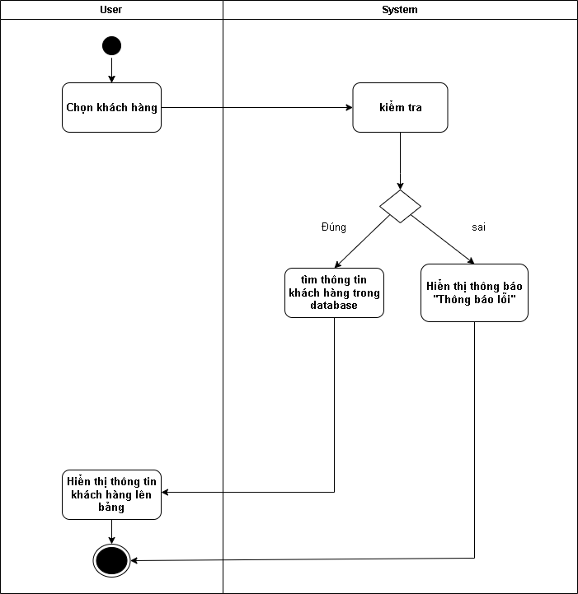

7,Quản lý hàng hóa

### A, Thêm sản phẩm

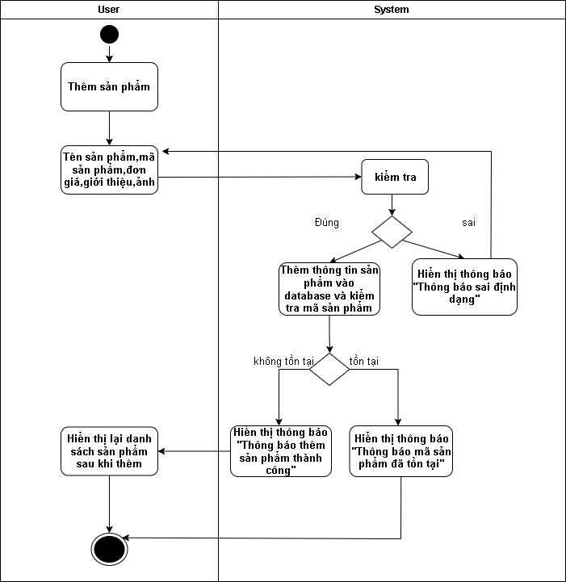

### B, Tìm kiếm sản phẩm

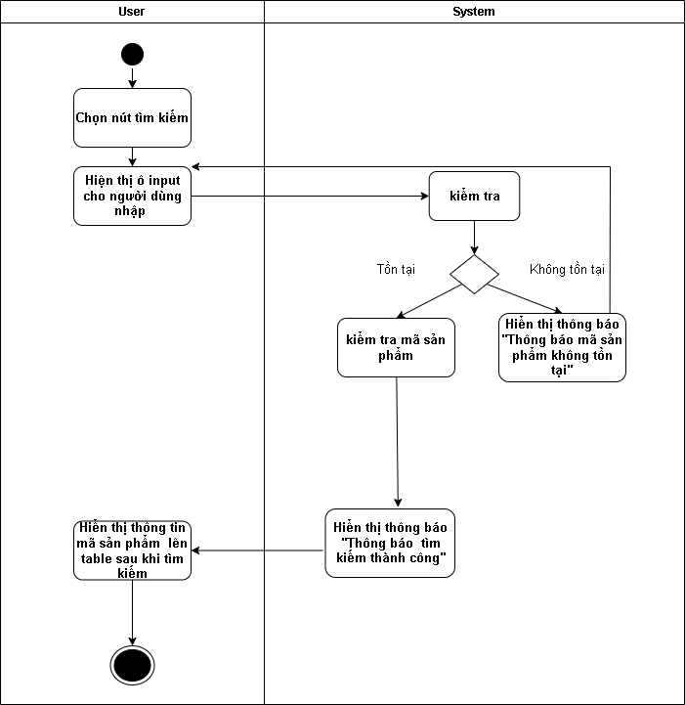

### C, Lọc sản phẩm

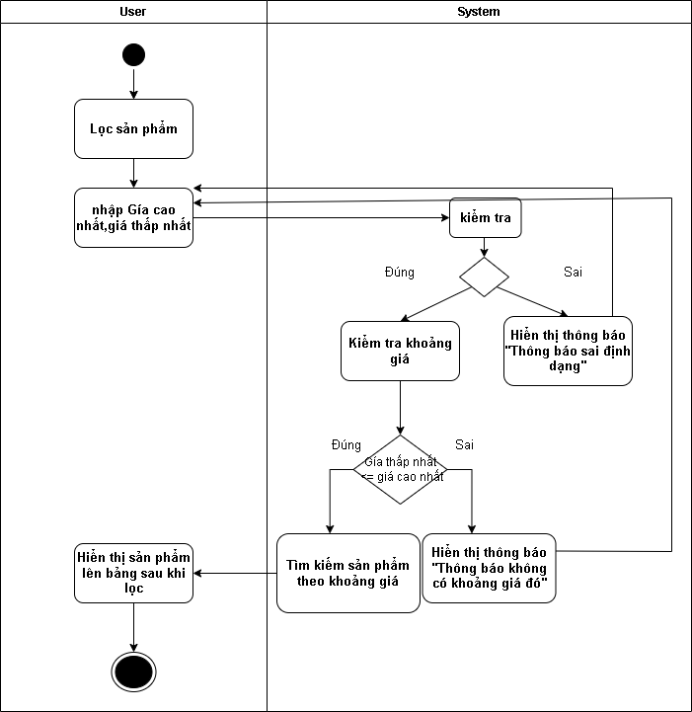

### D, Cập Nhật sản phẩm

### E, Xóa sản phẩm

8,Bán Hàng

### A, Tạo Hóa đơn

### B, Cập Nhật Hóa Đơn

### C, Tìm kiếm hóa đơn

### D, Xóa Hóa đơn

### E, Hiển thị hóa đơn

10,Thống kê

### A, Thống kê doanh thu theo ngày

### B, Thống kê doanh thu theo tháng

### C, Thống kê daonh thu theo năm

4.Thiết kế giao diện

|  |  |
| --- | --- |
| QUY ƯỚC CHUNG CỦA GIAO DIỆN QUẢN LÝ CÀ PHÊ | |
| TIÊU ĐỀ | Size: 10px -Mầu: Đen #999 -Font : Microsoft Sans Serif -Font Style : Bold |
| Label | Size: 10px - Mầu: Đen #999 - Font : Microsoft Sans Serif -Font Style : Bold |
| Button | Size 127.54px - Background Color : Blue – Color chữ -While -Size 10pxFont : Microsoft Sans Serif -Font Style : Bold |
| Form bố cục | Width 704px, height 506px |

4.1 Giao diện chính



4.2 Giao diện đang nhập

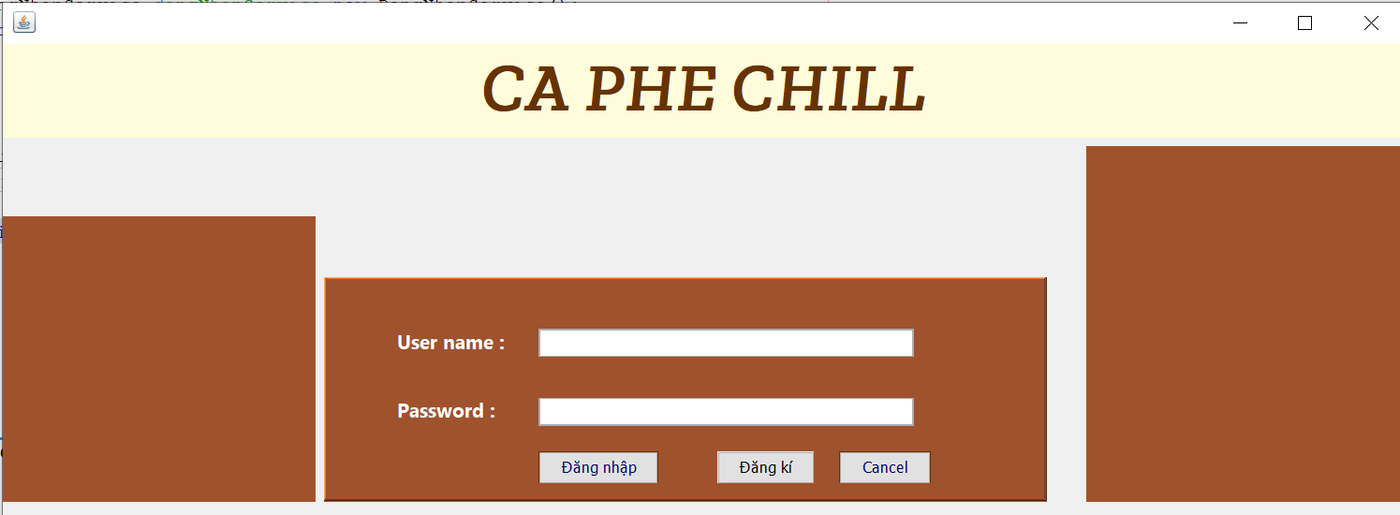

4.3 Đăng ký

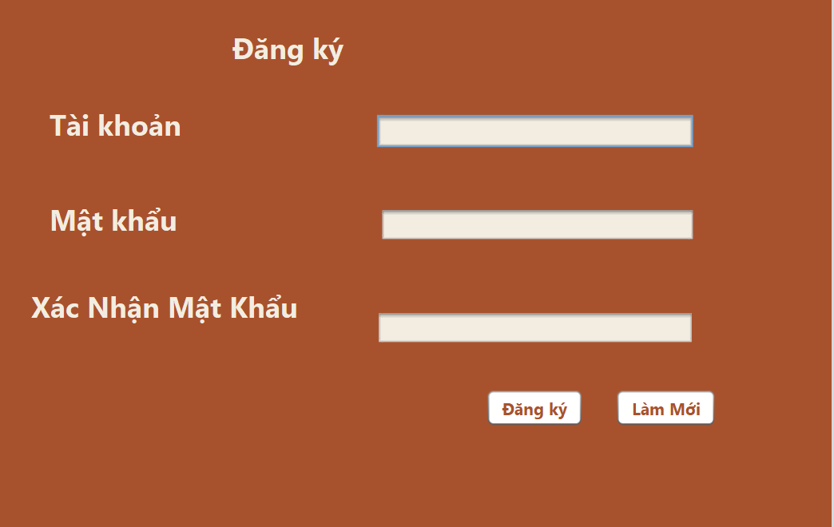

4.4 Đổi mật khẩu

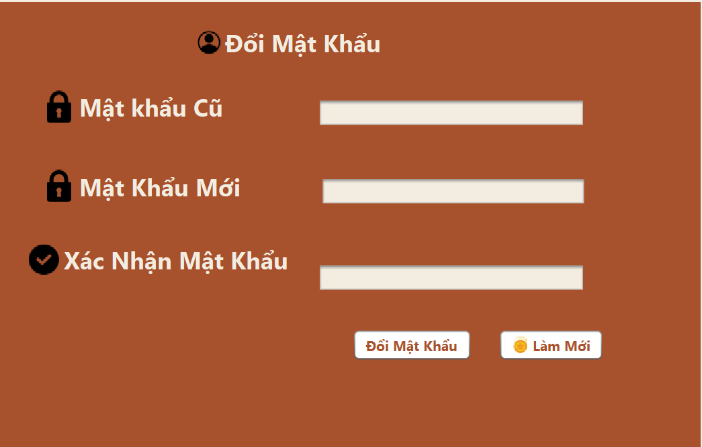

**4.5 Quản Lí Nhân Viên**

**A,Thông tin nhân viên**

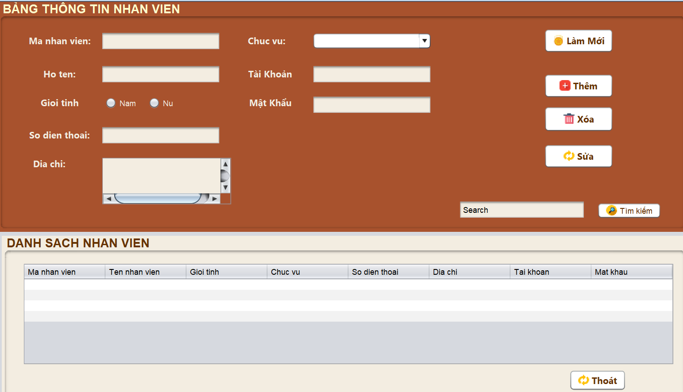

B,Lương nhân viên

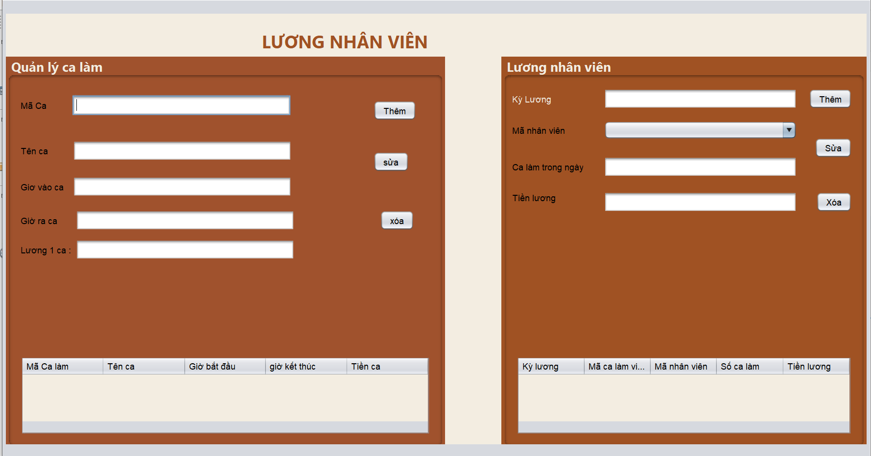

4.6 quản lý hàng hóa

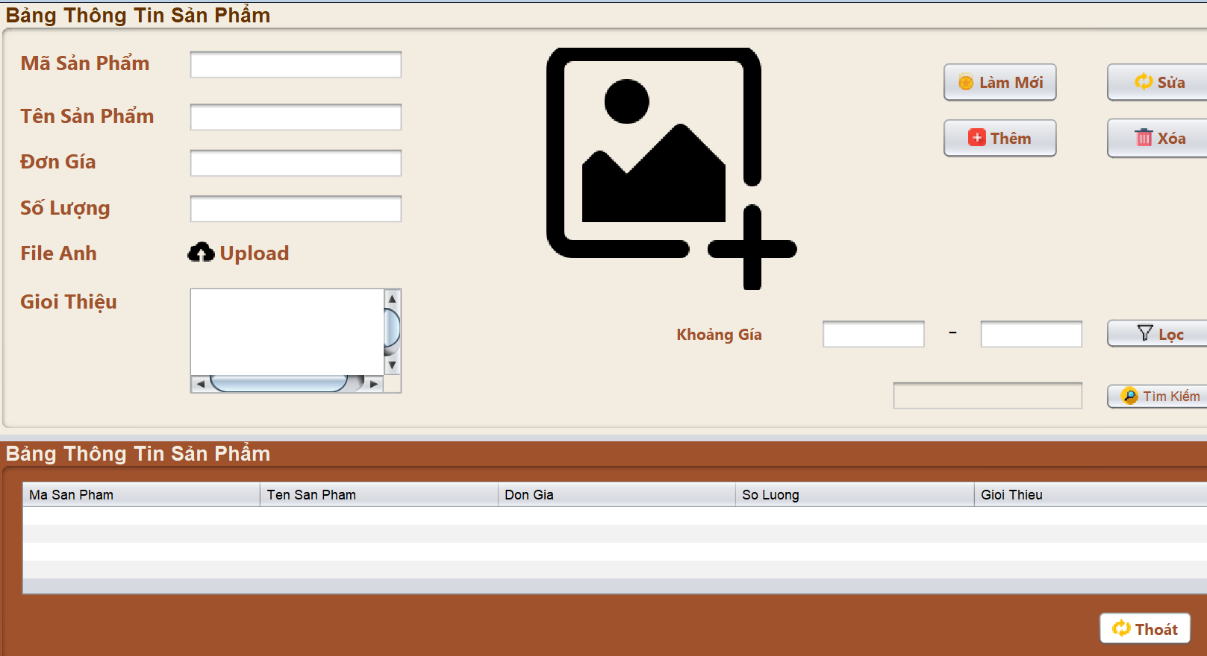

4.7 quản lý khách hàng

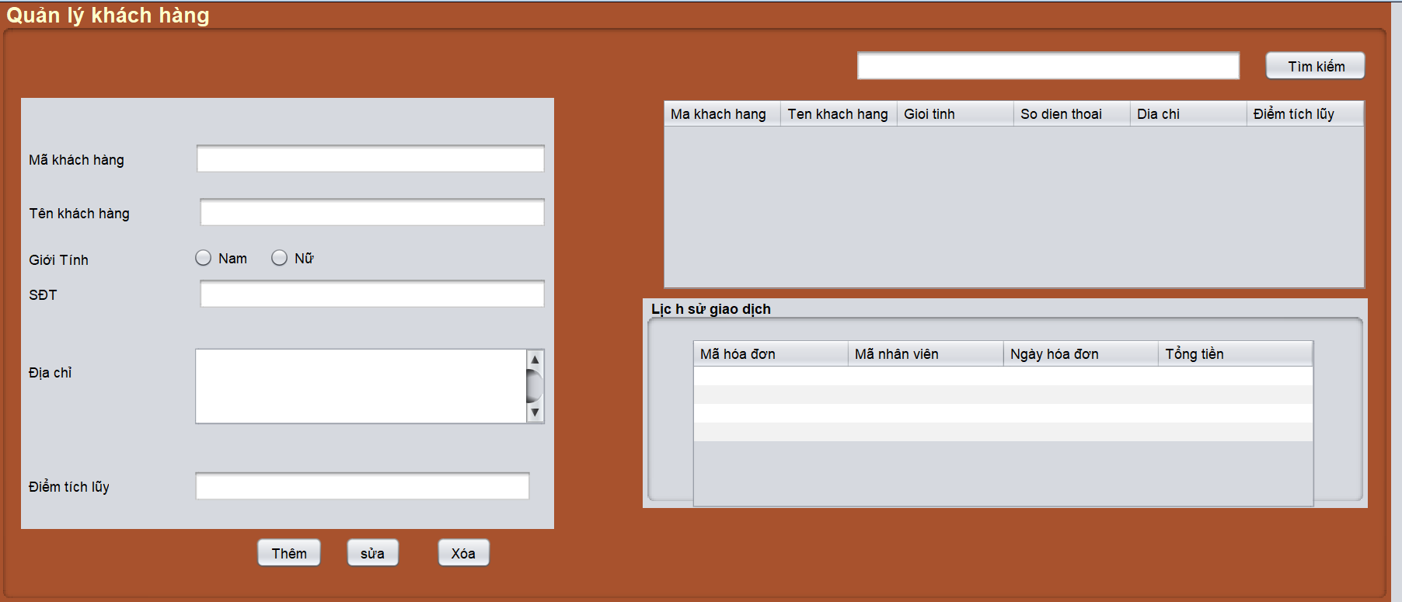

4.8 bán hàng

A,quản lý bàn

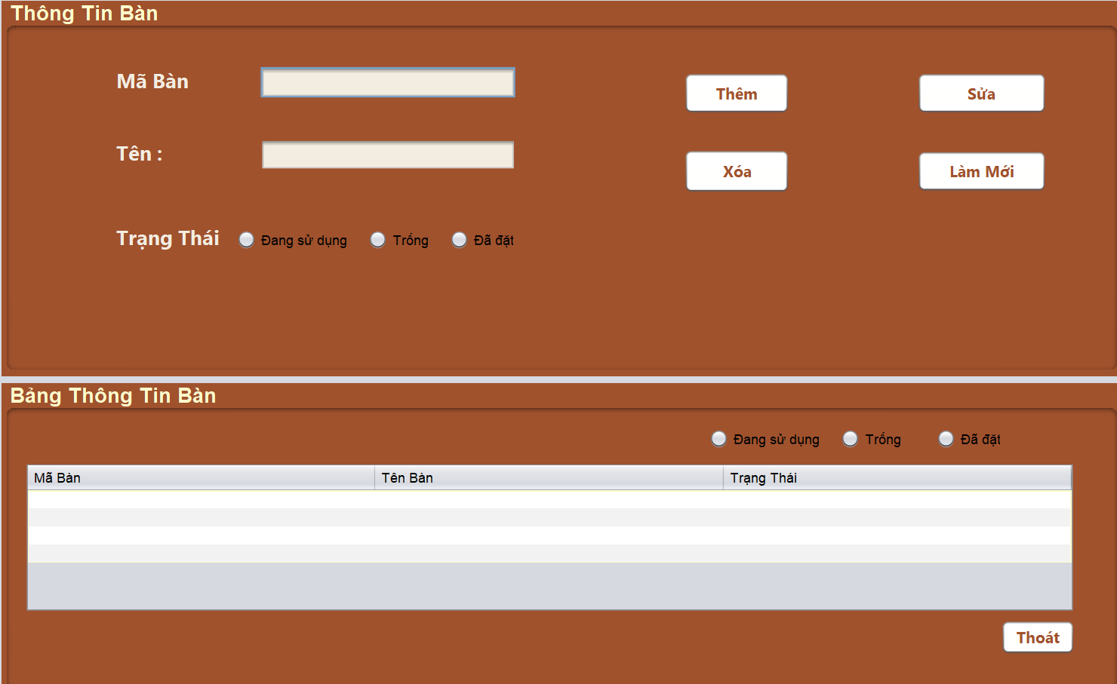

B,quản lý hóa đơn

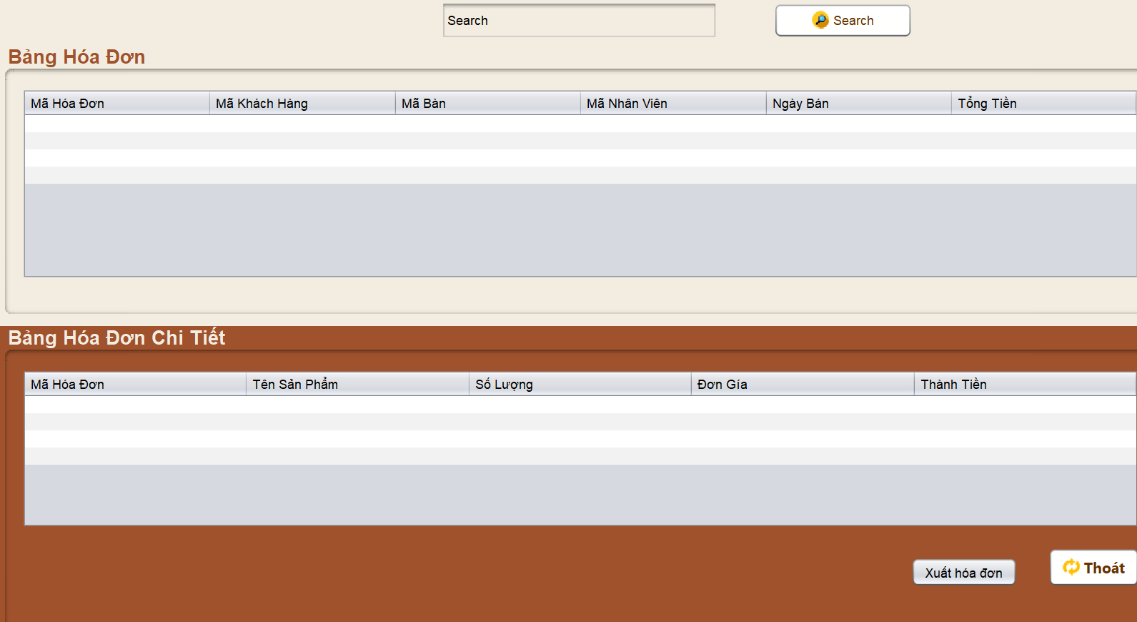

C,Thanh toán

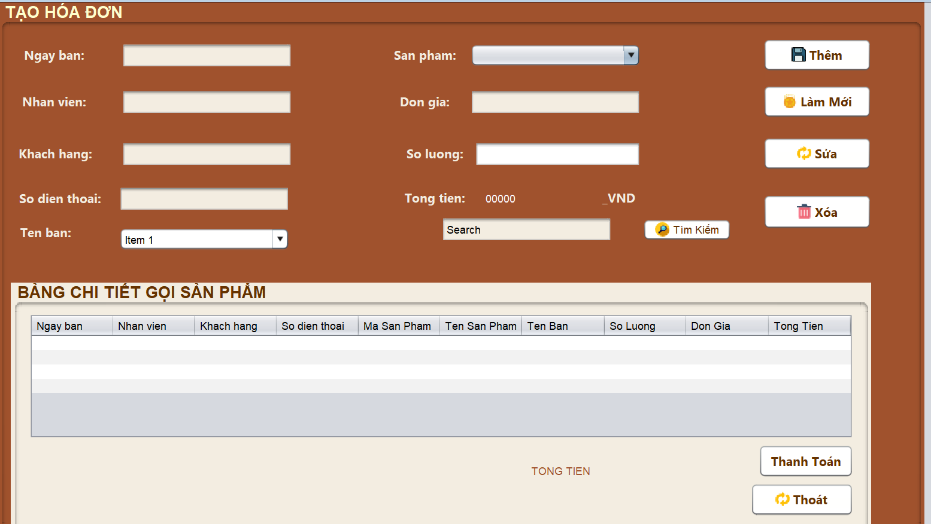

4.9 Thống kê

A,Thống kê hóa đơn

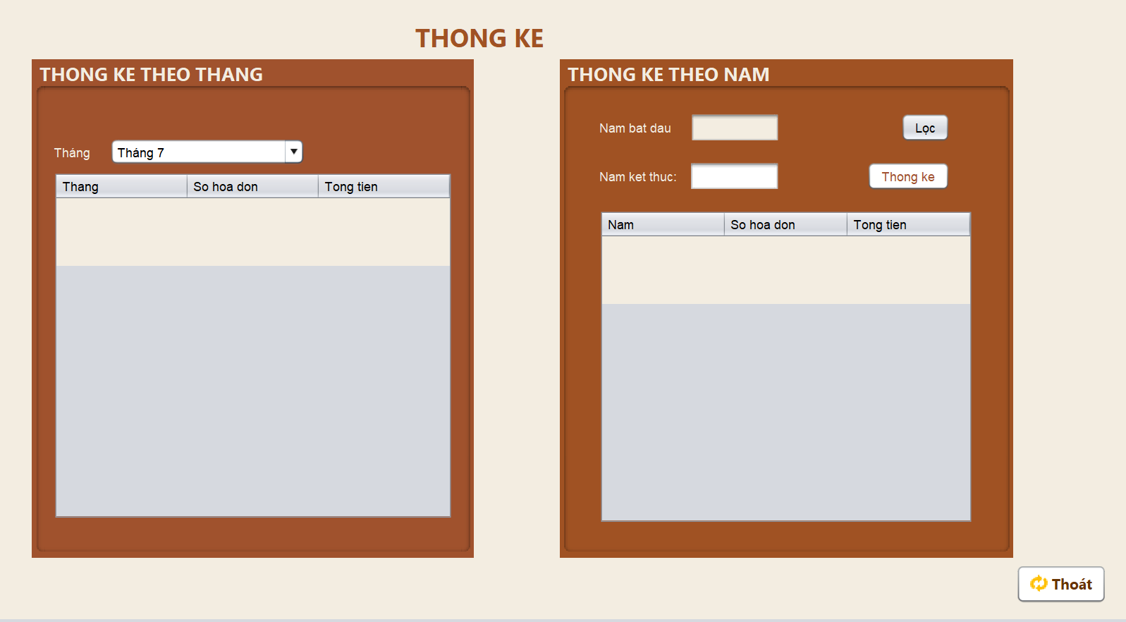

B,Thống kê lương

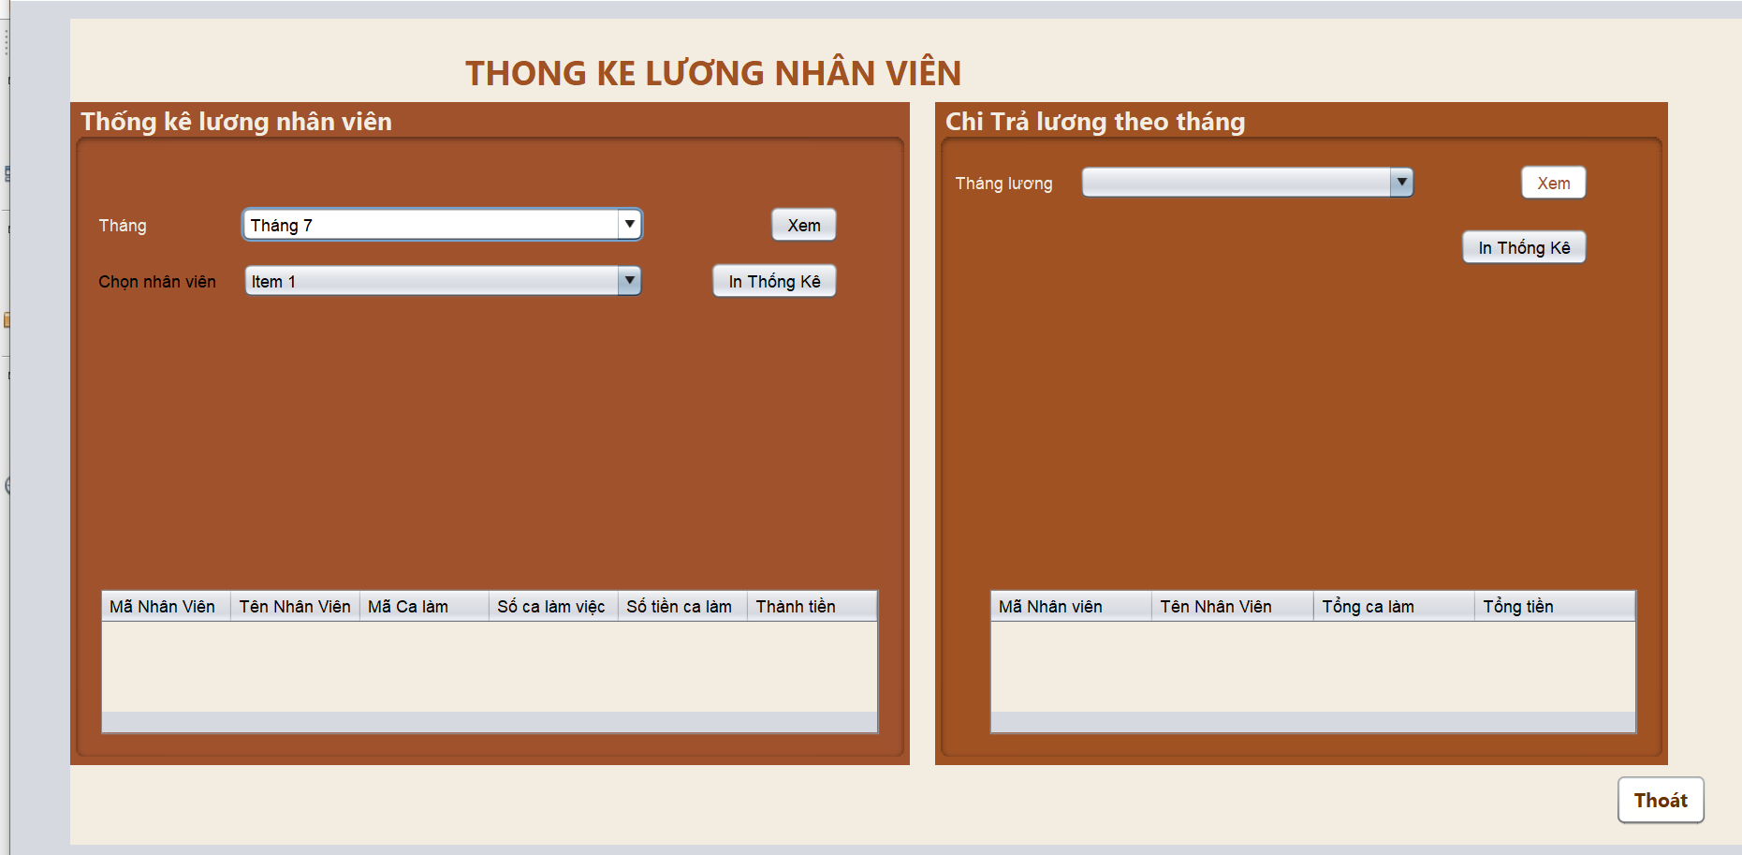

### 

1. **Class Diagram**
2. **Thiết kế giao diện**

*Lưu ý: Tại phần thiết kế giao diện cần phải làm chặt các vấn đề sau. Đã là mockup có nghĩa có thể không nhất thiết phải là mầu sắc. Các bạn cần diễn giải được bố cục trong thiết kế để không bị hỏi những vấn đề như sau: Nút đó rộng bao nhiêu cao bao nhiêu mầu sắc thế nào, font chữ của Label như nào…… Lời khuyên đó là nên đưa ra bộ quy tắc trung trong thiết kế trên toàn hệ thống và đến những phần đặc thù riêng thì mình sẽ diễn giải riêng từ phần vừa tiết kiệm thời gian và tiết kiệm công sức làm.*

1. **CÁC CHỨC NĂNG**

*Liệt kê các chức năng có trong hệ thống xem chức năng đó có tác dụng gì và tác nhân nào sẽ sử dụng chức năng đó. Không nên viết quá dài và quá ngắn. Nói đủ nghĩa đề người đọc có thể hiểu được.*

1. **Tính năng số 1**
2. Mô tả chi tiết:
3. Tác nhân:
4. **Tính năng số 2 tương tự nội dung như tính năng 1 (và còn tiếp)…….**
5. **CÁC PHI CHỨC NĂNG**
6. Yêu cầu về tính sẵn sàng
7. **Yêu cầu về an toàn**
8. **Yêu cầu về bảo mật**
9. **Các đặc điểm chất lượng phần mềm**
10. **Các quy tắc nghiệp vụ**

*Liệt kê các phi chức năng mà dự án được yêu cầu hoặc dự kiến sẽ đạt được. Phần này bắt buộc phải có ít nhất một vài phi chức năng.*

1. **KIỂM THỬ**

*Liệt kệ được kế hoạch kiểm thử của dự án có thể viết ở dạng vắn tắt. Không nhất thiết phải dài như 1 Test Plan.*

*+ Những ai sẽ thực hiện kiểm thử*

*+Phân công công việc và lên kế hoạch trong kiểm thử*

*+ Các mục tiêu kết quả mong muốn trong kiểm thử*

*+ Dự kiến tính toán sẽ kiểm thử trên những chức năng nào bao nhiêu TC dự kiến.*

*+ Quy trình trong kiểm thử khi phát hiện bug sẽ báo cáo ai.*

1. **TỔNG KẾT**
2. **Thời gian phát triển dự án**
3. **Mức độ hoàn thành dự án**
4. **Những khó khăn rủi ro gặp phải và cách giải quyết**
5. **Những bài học rút ra sau khi làm dự án**
6. **Kế hoạch phát triển trong tương lai**
7. **YÊU CẦU KHÁC**

**Phụ lục A:  Kế hoạch trong tương lai**

**Phụ lục B:**

**Phụ lục C:**